Till medlemmarna i Brf Linné

För att framöver informera er medlemmar och undvika utskrifter och tryckerikostnader så planerar vi för att steg för steg bli mer digitala. Vi tittar även på lösningar på att få ut information mer frekvent.
Vad vi kan se så behöver några av er uppdatera dina kontaktuppgifter (email och telefonnummer) på Mitt HSB! Var vänlig och gå in och kontrollera!
Så här gör du:
Gå till hemsidan https://www.hsb.se/goteborg/brf/linne/
Klicka sen på ”Logga in på Mitt HSB”.
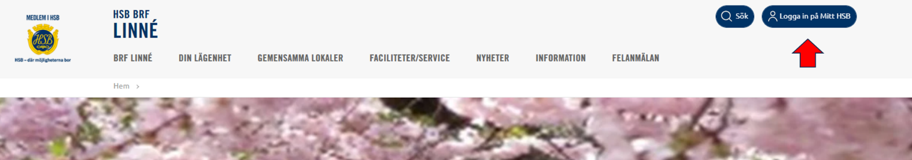
Sedan klickar ni på ”Mina sidor” och sedan på ”Min Profil”.
Fyll i era uppgifter där:
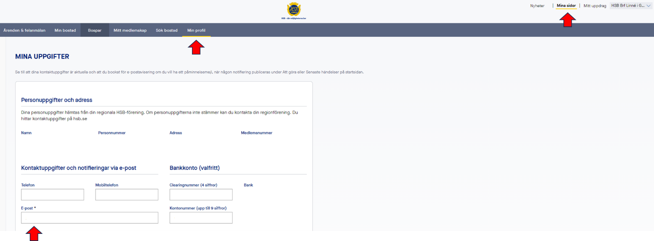

--------------------------------------------------------------------------------------------------------------------------------------
Om man inte har e-post och vill ha information via posten så var vänlig och fyll i nedanstående.
Namn:
Adress:
Lägenhetsnummer (tresiffrigt):
Lägg lappen i Styrelsens postlåda på Sveagatan 29.
Mvh
Styrelsen

